Json解析总结

最近项目又用到了json数据的传输和解析，之前也用过，所以就想总结一下。

1. 用Android原生技术解析JSON

android有API来解析Json数据，但是操作起来会比较复杂。

解析JSON对象的API：JSONObject

通过JSONObject，然后将对应的JSON字符串一个一个解析出来，这样的操作就是会比较繁琐，尤其是对象中的属性特别多的情况下。

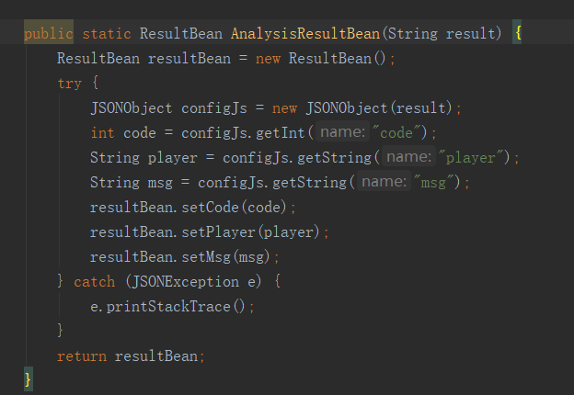

解析JSON数组的API：JSONArray

new JSONArray(playerJson);先将json字符串解析成json数组，然后在将对象一个一个解析出来，放到数组即可。

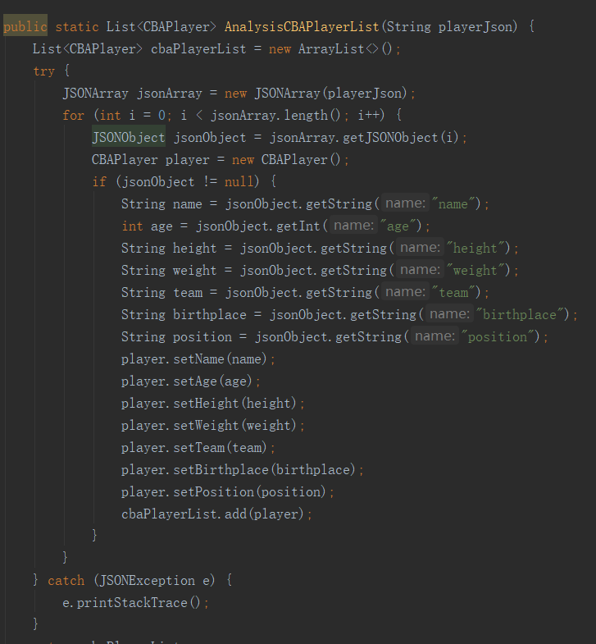

所以，android原生技术的解析就是这样的，但是，对于比较复杂的对象，这种解析方式就会比较复杂了。

1. Gson框架技术解析JSON

Gson是google的解析json的开源库，API比较简单，易使用。

首先，需要添加在gradle中添加依赖：

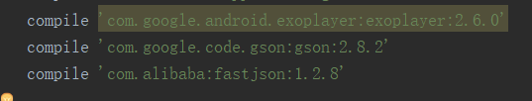

解析JSON对象的API：Gson()

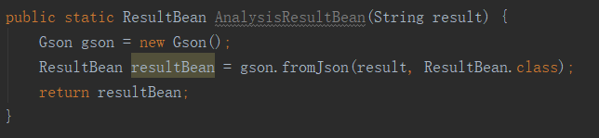

用Gson解析JSON数组：

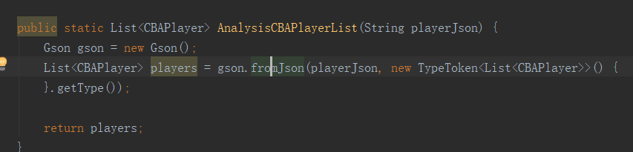

Gson虽然使用比较方便，API比较简单。但是有一点需要注意，要记得创建对象的JavaBean类时，要求json对象中的key的名称与Java对象的JavaBean类中的属性及属性名要完全相同，否则解析不成功！

1. Fastjson框架技术解析JSON

Fastjson时阿里巴巴提供的开源库， 它采用了一种“假定有序、快速匹配”的算法，

把JSON Parse的性能提升到极致，是目前Java语言中最快的JSON库。解析速度相比Gson要快得多。Fastjson是阿里巴巴开源框架，已经开源到github上了,地址为：<https://github.com/alibaba/fastjson。>

要使用Fastjson，也是想Gson一样，在Gradle中添加依赖：



用Fastjson解析JSON对象：

利用Fastjson的JSON调用parseObject()方法，获取转换后的Java对象：

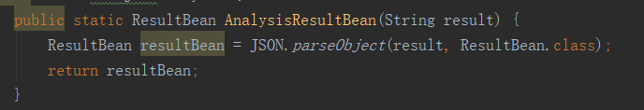

用Fastjson解析JSON数组：

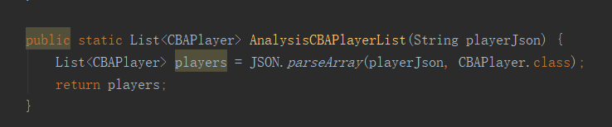

和Gson解析时一样，要记得创建对象的JavaBean类时，要求json对象中的key的名称与Java对象的JavaBean类中的属性及属性名要完全相同，否则解析不成功！

同样Fastjson和Gson也可以将Java对象、Java对象的List 转换为json字符串{}。